Jammeren, jammeren, jammer de bammer……………

Werd er gisteren al aardig geklaagd door Jos Janssen, Stan Hoogewerf en John Kerstens……. Nick – Magic- Orlando ging er heel anders mee om.

Nikste jammeren maar het gewoon omkeren dat ie Daniël Martin gewoon gekozen had persé omdat ie wist dat Martin in deze Vuelta uit zou stappen voor de op komst zijnde teweeling.

Felix vindt dat wel iets hebben!!

Na het ter perse gaan van het VUELTA-journaal van gisteren was daar ook Jules Theuns nog met een anekdote over Martin:

Beste Felix, (heej Zjuulekuh!!)

Zomaar ter info (da’s gelul Jules, dit is niet ‘zomaar ter info’, je bent gewoon flink gefrustreerd…. hahaha, red.),

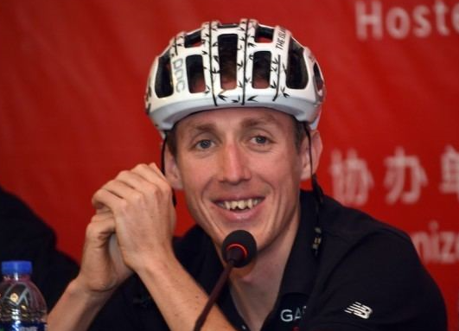
Bij het invullen van het Vuelta-spellijstje moet je met een heleboel dingen rekening houden zoals, kan hij 2 grote ronden aan, wie is de kopman, wie rijdt er voor het klassement, wie rijdt er voor zeges in een etappe, wie is er in vorm, wie niet enz. enz.

Maar dat we ook al rekening mee moeten houden met de zwangerschap of te wel het aanstaande vaderschap van een van de renners dat gaat toch wel erg ver. (bende gek man, da’s net leutig!!...., red.)

Zet ik Daniel Martin in mijn ploegje volgens mij nog geen of zeer weinig punten gescoord (nul hele punten dus…., red.) , eigenlijk deze Vuelta nog geen pufje extra gegeven (moestie bewaren voor bij zullie Jess…., red.), stopt om zijn vrouwtje bij te staan met het puffen (oh, hier schrijf je het al…. Hahaha, red.) , hopelijk voor haar weet hij nog hoe dat moet. (Laat dat maar aan den Dan over…., red.)

Met Vriendelijke Wielergroeten, Jules Theuns

Maar gisteren ging het volgende gejammer over…..: Nacer Bouhanni.
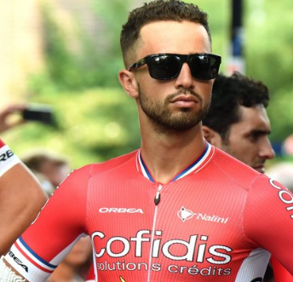
Eerst Casper –El Pelirogo- Pruijn : KAK….. Bouhanni eruit.
Nico – Frits de farmer- Hoogerwerf: Eindelijk
Perry Clarijs : Hou niks meer over!! En
ut was al nie veul!!!
Casper –El Pelirogo- Pruijn : Die neem ik dus ook
ECHT nooit meer
Perry Clarijs : Ook zun vrouw
zwanger????
John Kerstens : Drieling denk……
Casper –El Pelirogo- Pruijn :
Onebrtouwbare ... is het
Net als die Port
Altijd hetzelfde liedje
Jan Schuurbiers : Dat …… blijft erin zitten hè
John Kerstens : Schrijf hem dan ook niet op El Pelirogo; ik heb lekker
Zakarin en die zegt gewoon: Zakturin
Jan Schuurbiers : Da’s een goeie
Nick – Orlando- Orlando,
net zo genuanceerd als eergisteren : Ik wist dat ie op zou geven, maar geloofde dat niet, dus
gewoon gelesecteerd

En dan Jos Janssen weer : De Marchihihihihihi !!!!!!!!!!, (die heeft ie dus )

Goed, dat vriendschappen een snelle dood sterven, dat blijkt wel bij El Juego Vuelta. Alexander –Ollie- de Vos is al jaren bevriend met Jos Janssen en toen bij Alexander bekend werd dat De Marchi gewoonen had werd het volgende geappt. Uitleg verder niet nodig denkt Felix hè??

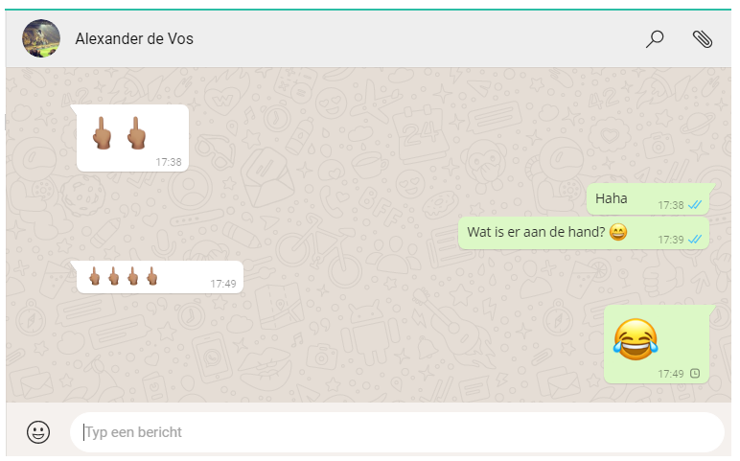
Wel een klein vraagje aan Jos:
Heb jij WhatsApp op je TV of zo………, zo‘n groot scherm heeft Felix niet op zijn telefoon???

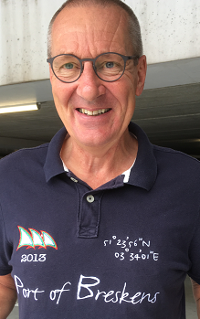
Piet Vermeulen is bezig zijn hele fotoselctie met Felix te delen.
Felix’ clubje speelt komend seizoen tegen Breskens. Piet komt van Bresjes, en ziet zijn oud-dorpsgenoten graag winnen.
Dus schreef Piet:

Hoi Felix (hoi Piet),

Ik zag dat je clubje onder andere is ingedeeld bij VV Breskens. (YES, we are!!!..., red)

Ooit stond ik daar onder contract (moest wel zelf geld meenemen). (een man met jóuw voetbalkwaliteiten….?, dom, dom, dom van Bresjes zeg…., red.)

Speciaal voor jou bijgaande foto met de GPS-coördinaten van Breskens zodat je niet zult verdwalen in het mooie Zeeuws-Vlaanderen. (Piet, Felix had altijd een 10 voor top!!, En nu een 9, 3 voor LSS Green Belt…. Hahahahaha, red.)
Oud shirtje trouwens al Piet!?
groeten,
Piet

En gisteren kwam Hanno van Hoven even langs. Had voor de sfeer een rood T-shirt aangedaan……. (niet echt hoor, maar het is wel lekker voor in het journaal) Hanno wist al te vertellen dat zij in Marc Nuijten de grootste concurrent zien.

Knap dat je dat halverwege de Vuelta al weet te zeggen.
Maar voor nu, dat rood T-shirt kan weer uit, maar daarover later in dit Vuelta-journaal meer……………………

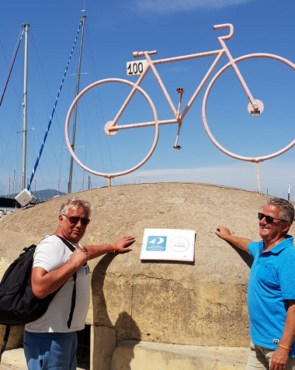
John van der Poel geniet momenteel van een welverdiende vakantie in Italia, op Sardinië wel te verstaan. Eerder deze week was John in Alghero. Laat dat de startplaats van de Giro 2017 geweest zijn. John heeft zich gelijk door zullie Annemarie op de gevoelige plaat vast laten leggen.

En John vertelde er gelijk bij: “Kun je misschien volgend jaar ook de Giro organiseren; heb je ze alle 3, kunnen er niet veel zeggen……”

Nou John, in Huijbergen zit Sjaak van den Berg, en die doet al jaren spellen rond de 3 grote rondes; dus Sjaak kan het zeker wél zeggen

Goed, dat was gelijk de inleiding van de dag en ook de reacties uit het peloton, dus nu snel door naar………………..

De etappe van gisteren:

Felix heeft het zo druk als een klein baasje. Morgenmiddag begint zijn welverdiende (ja, hij zegt het zelf maar) vakantie en dan 3 weken even geen UWV voor Felix. Maar ongetwijfeld kunnen ze het goed zonder Felix af……… hahahahaha.

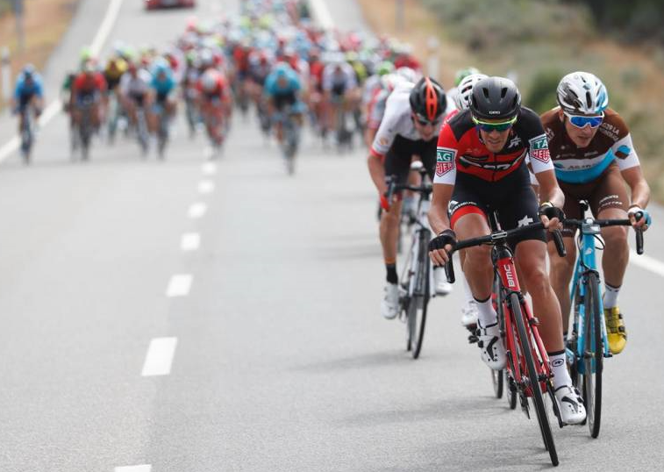
Felix heeft van de rit van gisteren dus niks gezien, en moest ie op zoek naar wat naslagwerk.

Het bleek een hectische rit te zijn, met bijzonder veel pogingen om weg te springen uit het peloton.

Daar zaten onder andere bij: Teuns, De Gendt, Pöstlberger, Mollema, Nibali, Pellizotti, Geniez, De Marchi, Schulz, De Plus en Kwiatkowski.

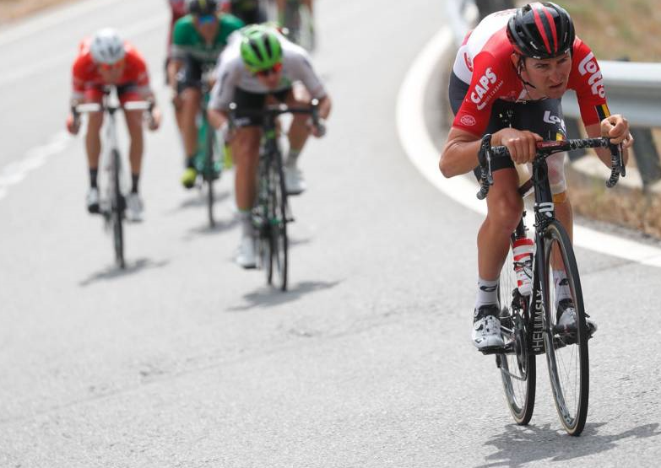
Alles en iedereen wordt teruggepakt. Daarna volgt de beslissende ontsnapping op de Alto do Covelo; Mollema gaat met Benoot, De Plus, Pinot, Haig, Fraile, De Marchi, Vincent, Roche, Anacona, Gibbons, Rolland, Restrepo, Henao, Pardilla, Pellizotti Peters en Bizkarra rijden weg uit het peloton.

Door de samenwerking pakken ze 4 minuten.

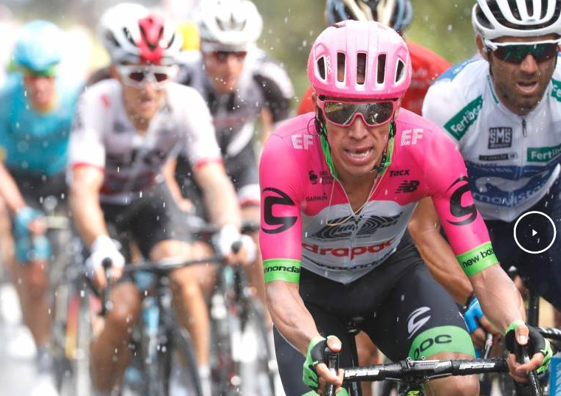
Mollema ‘heeft het aan’ en gaat 48 kilometer voor de finish weg uit de groep.

Al snel volgen Pinot, Roche, Haig, Henao, De marchi, Pellizotti en Majka zich bij hem.
Benoot, Restrepo en Teuns volgen later ook.

Op dik 15 kilometer van de streep gaan Restrepo en Roche in de aanval. De Marchi voelt dat dat de juiste ontsnapping is en komt bij de 2.

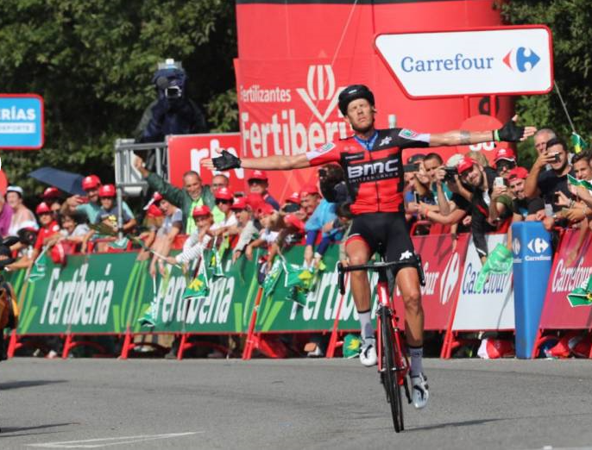
Op een kleine 4 kilometer voor de streep schudt De Marchi Restrepo af en gaat solo naar de finish.

Zo pakt De Marchi als zijn 3e overwinning ooit in de Vuelta in zijn carrière.

Na De Marchi wordt Restrepo 2e en 3e wordt Pellizotti.

In het Algemeen Klassement verandert niets. Simon Yates houdt de leiding voor Valverde. Buchmann, De la Cruz en Aru lopen wat averij op.

De top 20 van gisteren: staat op de volgende pagina

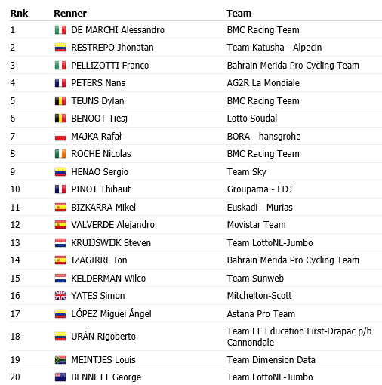

El Juego Vuelta: De winnaars van etappe 11:

Ja, als Jos Janssen De Marchi heeft, dan kan hem de 1e plaats bijna niet ontgaan……, toch wel. niet Jos pakte de dagwinst, maar dat doet John Verbraeken van het Slingerstraatje hier in Ossendrecht. 104 punten voor John met Pellizotti, Teuns, Benoot, Majka, Pinot, Valverde, Kruijswijk, Kelderman, Yates en Meintjes. € 2,50 voor John. Proficiat John!!!

Jos Janssen is dan wel 2e; misschien een doekje voor het bloeden voor Alexander de Vos….!? Jos scoorde 92 punten en verdient € 1,50.

De 3e plaats gaat naar Etten-Leur waar Johan de Bruyn 87 punten beter kon niet Jos………
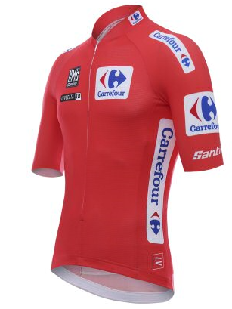
haalde en zo ook € 1,00 in de wacht sleept.

En waar Henny van der Lee eergisteren de dagprijs pakte, daar was ie gisteren laatste in de etappe met 25 punten.

In het Algemeen Klassement hebben we ook een andere rode trui-drager. De Broers van Hoven zijn van hun sokkel afgestampt. Zij moeten plaats maken voor Marc Nuijten. De Maillot Rojo gaat dus over naar Huijbergen, naar Marc Nuijten. Piet Vermeulen gaat in zijn kielzog mee en springt ook over de Broers heen. Piet dus op 2 en Hanno en Mark gaan naar 3.

De verschillen zijn nog niet groot; respectievelijk 6 en 8 punten. Het blijft dus loeispannend!!

De volledige uitslag van gisteren én de stand na etappe 11:

Stand El Juego Vuelta na Etappe 11
 | Naam | Totaal na Et. 10 | Punten in Et. 11 | Totaal na Et. 11
1 | Marc Nuijten | 1004 | 69 | 1073
2 | Piet Vermeulen | 1000 | 67 | 1067
3 | Broers van Hoven | 1011 | 54 | 1065
4 | Roger Withagen | 1009 | 47 | 1056
5 | Erik vd Lee | 975 | 74 | 1049
6 | Robert Reuvers | 969 | 79 | 1048
7 | Johan Mathijssen | 950 | 78 | 1028
8 | Ronald Withagen | 952 | 63 | 1015
9 | Coen Pijpers | 951 | 62 | 1013
10 | Jacques Tempelaars | 936 | 70 | 1006
11 | Marina Hoogerwerf | 951 | 47 | 998
12 | Mark Alberti | 958 | 36 | 994
13 | Nico Hoogerwerf | 924 | 68 | 992
14 | Rob van Haperen | 935 | 56 | 991
15 | Stan Hoogerwerf | 935 | 54 | 989
16 | Nick Orlando | 928 | 52 | 980
17 | Jos Janssen | 881 | 92 | 973
 | Sander Kerstens | 910 | 63 | 973
19 | Tommie Withagen | 915 | 57 | 972
20 | Anton van Schaik | 910 | 61 | 971
21 | Casper Pruijn | 904 | 62 | 966
22 | Sjaak vd Berg | 911 | 54 | 965
23 | Erik Goossens | 905 | 54 | 959
24 | Lucien Klerkx | 910 | 47 | 957
 | Henny vd Lee | 932 | 25 | 957
26 | Jules Theuns | 887 | 61 | 948
27 | Davey van Puyvelde | 894 | 53 | 947
28 | Jos Bogers | 879 | 67 | 946
29 | Frank Dingemans | 876 | 68 | 944
30 | Niek Iversen | 860 | 81 | 941
31 | Linda Rieske | 888 | 47 | 935
32 | Robert Janssens | 841 | 79 | 920
33 | Roger Groffen | 878 | 41 | 919
34 | Martijn vd Berg | 846 | 68 | 914
35 | Niels van Elzakker | 866 | 43 | 909
36 | Frank Linssen | 860 | 44 | 904
37 | John Verbraeken | 796 | 104 | 900
38 | Teun van Ginderen | 820 | 77 | 897
 | Willy van As | 823 | 74 | 897
 | John vd Poel | 836 | 61 | 897
41 | René vd Bogaert | 834 | 61 | 895
42 | Harm Rieske | 827 | 63 | 890
 | Stef Mol | 828 | 62 | 890
 | Stefan van der Sanden | 844 | 46 | 890
45 | Jim vd Bogaert | 839 | 49 | 888
46 | Erik Roest | 827 | 60 | 887
47 | Michael de Raaff | 854 | 30 | 884
48 | Jac Borremans | 814 | 58 | 872
49 | Adrie van Overveld | 807 | 63 | 870
50 | Alexander de Vos | 797 | 71 | 868
51 | Richard Slabbekoorn | 803 | 52 | 855
52 | Corné Lodiers | 789 | 65 | 854
53 | Mark Almekinders | 780 | 72 | 852
54 | Jan Schuurbiers | 783 | 63 | 846
55 | Peter Hussaarts | 779 | 63 | 842
56 | Max van Elzakker | 763 | 76 | 839
57 | Marc Augustijn | 773 | 63 | 836
 | Peter Palinckx | 781 | 55 | 836
59 | Peter Adriaansen | 773 | 61 | 834
60 | Jack Suijkerbuijk | 792 | 36 | 828
61 | Peter Kwaaitaal | 753 | 74 | 827
62 | Rien Brans | 770 | 53 | 823
63 | Robbert Klaassen | 760 | 49 | 809
64 | Johan de Bruyn | 712 | 87 | 799
65 | Kees van Tiggelen | 716 | 71 | 787
66 | John Kerstens | 724 | 50 | 774
67 | Jan van Dun | 688 | 64 | 752
68 | Perry Clarijs | 660 | 66 | 726
69 | Rinze Russchen | 646 | 58 | 704
70 | Arthur vd Goor | 659 | 33 | 692
71 | Liesbeth Clarijs | 553 | 45 | 598
72 | Adrie van den Eijnden | 541 | 40 | 581

Voorbeschouwing voor vandaag etappe 12:

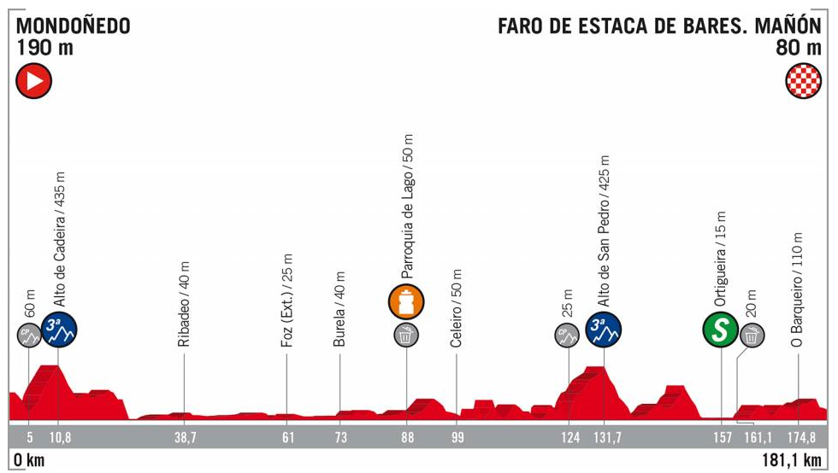
Vandaag gaan er 181 kilometer onder de wielen door.

Het lijkt een redelijk vlakke etappe met 2 bergjes van 3e categorie. De eerste is na 10 kilometer, de laatste na 131. Dan is het nog even glooiend tot ca kilometer 153.

In de laatste 20 kilometer zitten dan 4 klimmuurtjes kort achter elkaar.

De laatste 7,5 kilometer wordt de weg smaller en smaller, uiteindelijk finishen ze blijkbaar op een fietspad; wie dat weer bedacht heeft………

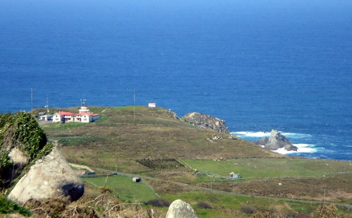
Het vertrek is in Mondoñedo en de finish is in het fraaie Faro de Estaca de Bares.

De renners worden aan de start verwacht om kwart over 12, de finish zal omstreeks 17.00 uur plaats vinden. De finishplaats van vandaag..........................

Hasta mañana!!

